实验三 网络及文件存储访问

1. **实验目的**

1）掌握在Android 开发中通过HttpURLConnection类进行网络资源的访问方法；

2）掌握使用Java IO流进行文件读写操作；

3）掌握SharedPreferences和Editor的使用方法；

1. **实验课时**

4课时

1. **实验环境**

硬件：PC机，软件：Android Studio

1. **实验内容**

1）在项目中新建1个APP Module，Module中包含1个空的Activity，名称为MainActivity。

2）把MainActivity的布局文件设计如下：

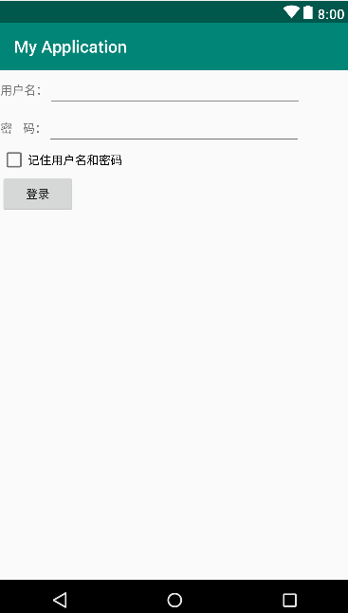

3）在MainActivity中通过SharedPreferences保存验证通过的用户名和密码。

4）当用户在“记住用户名和密码”处打钩，则在下一次进入该界面时，自动读取SharedPreferences中的内容，并填充到指定的文本框中。

5）在Module中新建一个Activity，取名为“DownloadFile”。

6）设计DownloadFile的布局文件，主要包括两个文本框（et1和et2）和一个按钮（btn1）。

7）在DownloadFile中编写相关的逻辑代码，点击按钮btn1后，通过HttpURLConnection实现将et1中指定网络地址的文件进行下载，并保存到本地，保存的文件名来自et2中的输入。

8）下载完成后，使用Toast给出提示。

9）通过Device File Explorer检查文件是否生成，能否正确打开。

**实验要求**

1）使用多线程进行文件的下载。

2）注意设置相关的网络访问权限。

3）下载文件参考代码如下：

/**

* 从服务器下载文件

* @param path 下载文件的地址

* @param FileName 文件名字

*/

public static void downLoad(final String path, final String FileName) {

new Thread(new Runnable() {//开启新的线程进行文件下载

@Override

public void run() {

try {

URL url = new URL(path);

HttpURLConnection con = (HttpURLConnection) url.openConnection();

con.setReadTimeout(5000);

con.setConnectTimeout(5000);

con.setRequestProperty("Charset", "UTF-8");

con.setRequestMethod("GET");

if (con.getResponseCode() == 200) {

InputStream is = con.getInputStream();//获取输入流

FileOutputStream fileOutputStream = null;//文件输出流

if (is != null) {

FileUtils fileUtils = new FileUtils();

fileOutputStream = new FileOutputStream(fileUtils.createFile(FileName));//指定文件保存路径，

byte[] buf = new byte[1024];

int ch;

while ((ch = is.read(buf)) != -1) {

fileOutputStream.write(buf, 0, ch);//将获取到的流写入文件中

}

}

if (fileOutputStream != null) {

fileOutputStream.flush();

fileOutputStream.close();

}

}

} catch (Exception e) {

e.printStackTrace();

}

}

}).start();//新线程的启动

}

4）

文件操作工具类（FileUtils）

使用 apache 的commons-io包下的FileUtils，

import org.apache.commons.io.FileUtils;

下载地址：http://commons.apache.org/proper/commons-io/download_io.cgi

官方API文档：http://commons.apache.org/proper/commons-io/apidocs/org/apache/commons/io/FileUtils.html

5）编写并提交实验报告。